Δημακόπουλος Βασίλειος

Καλογεροπούλου Σοφία

Καπιτσίνας Αναστάσιος
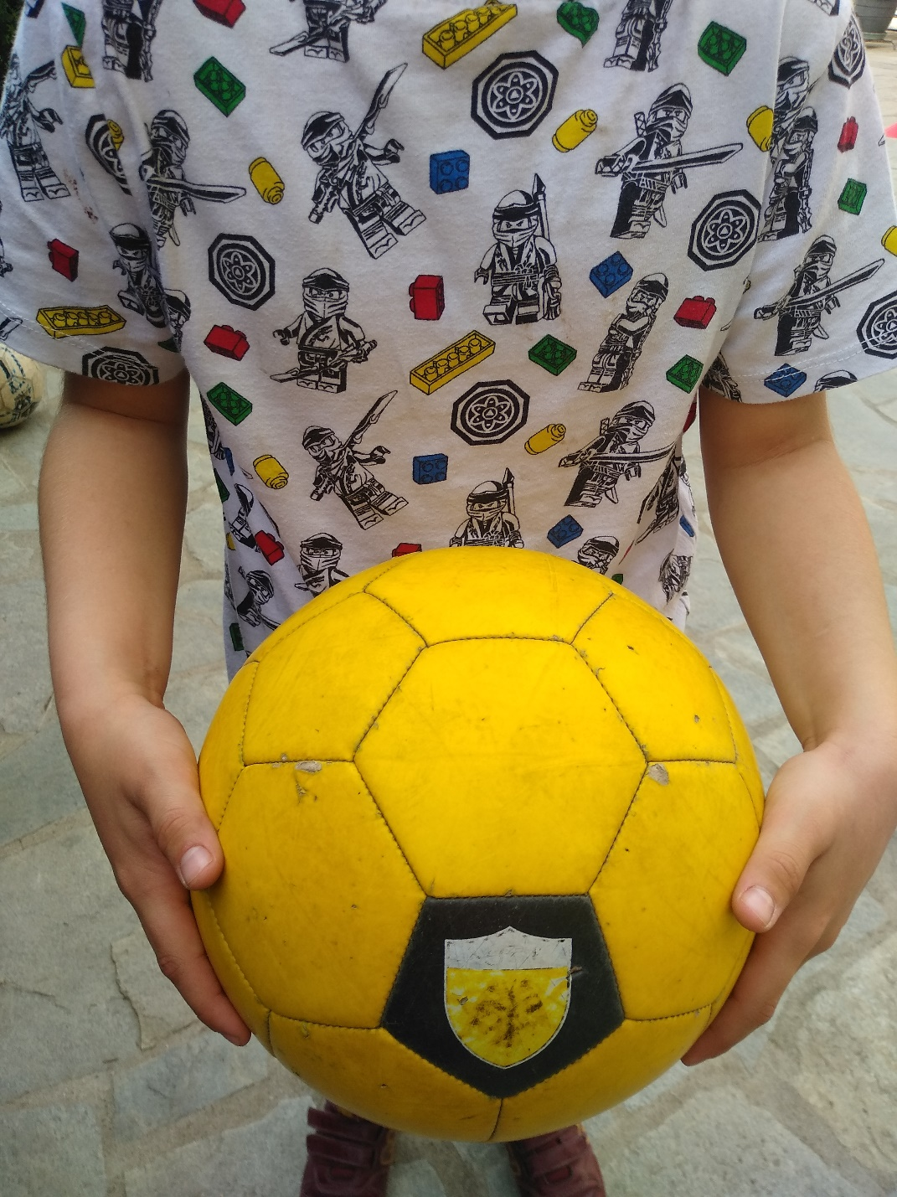

Καπιτσίνας Νικόλαος

Κουλτσίδας - Γουργούλιας Παναγιώτης
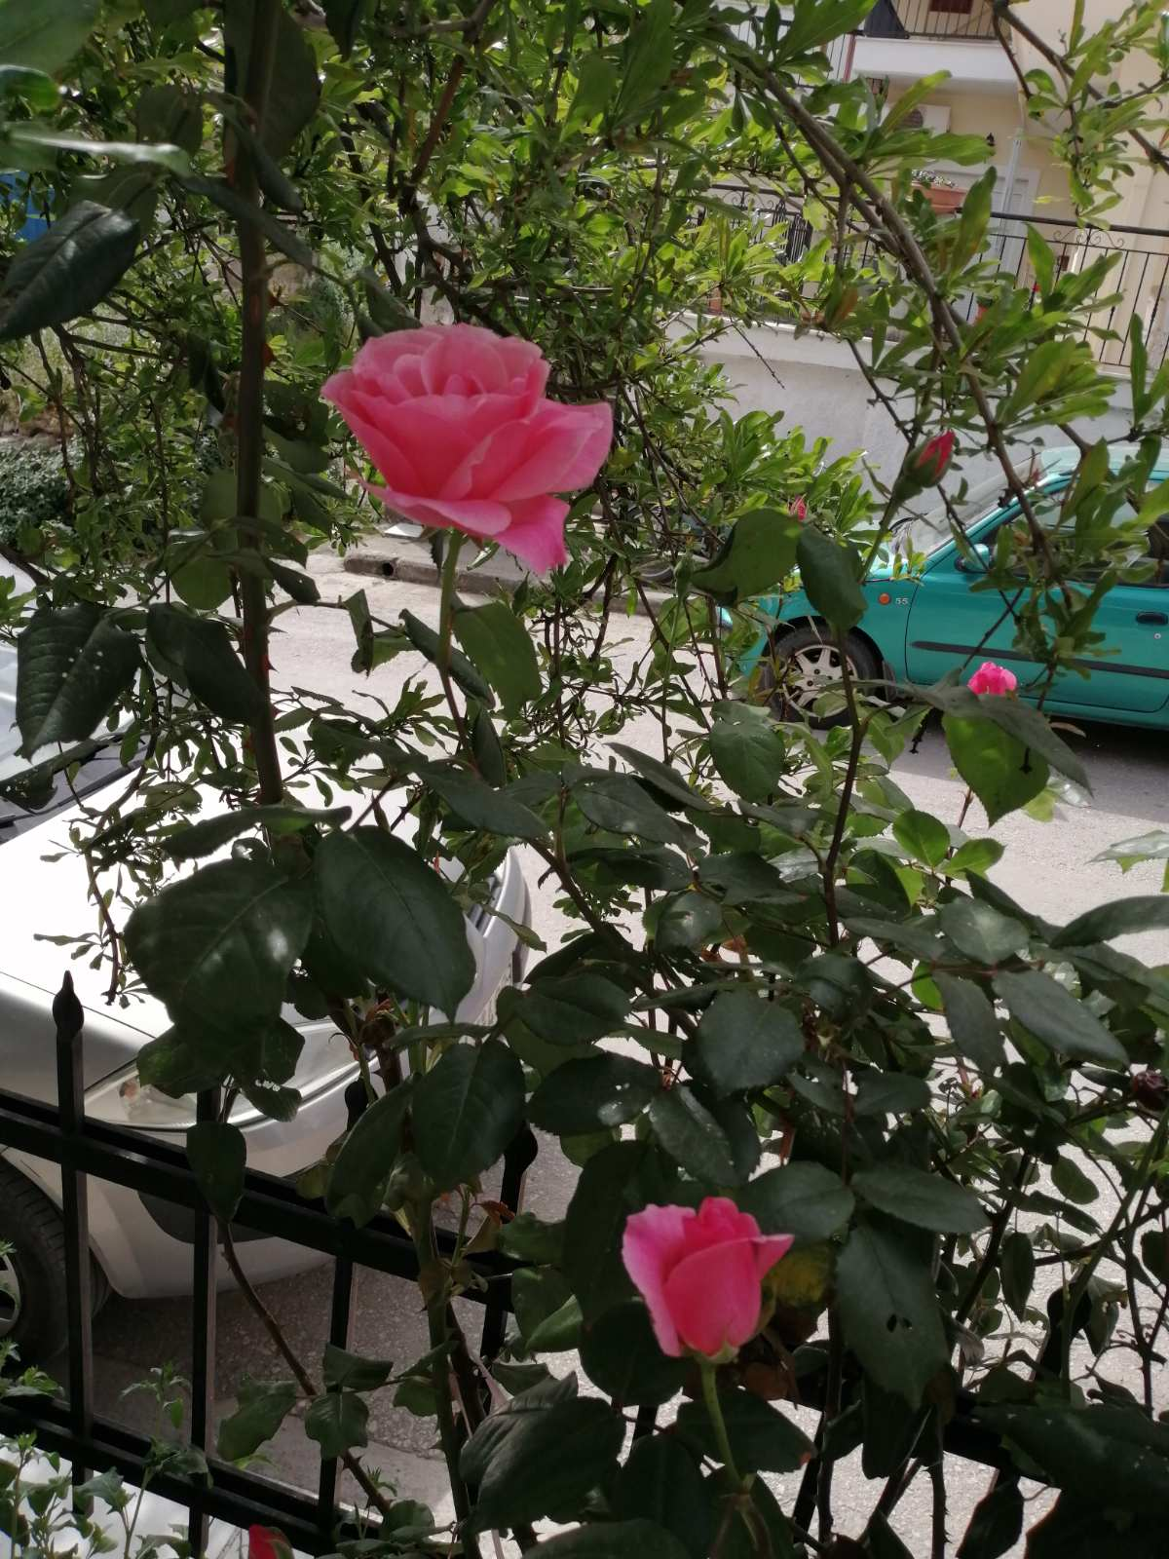

Λαζαρίδη Ελευθερία
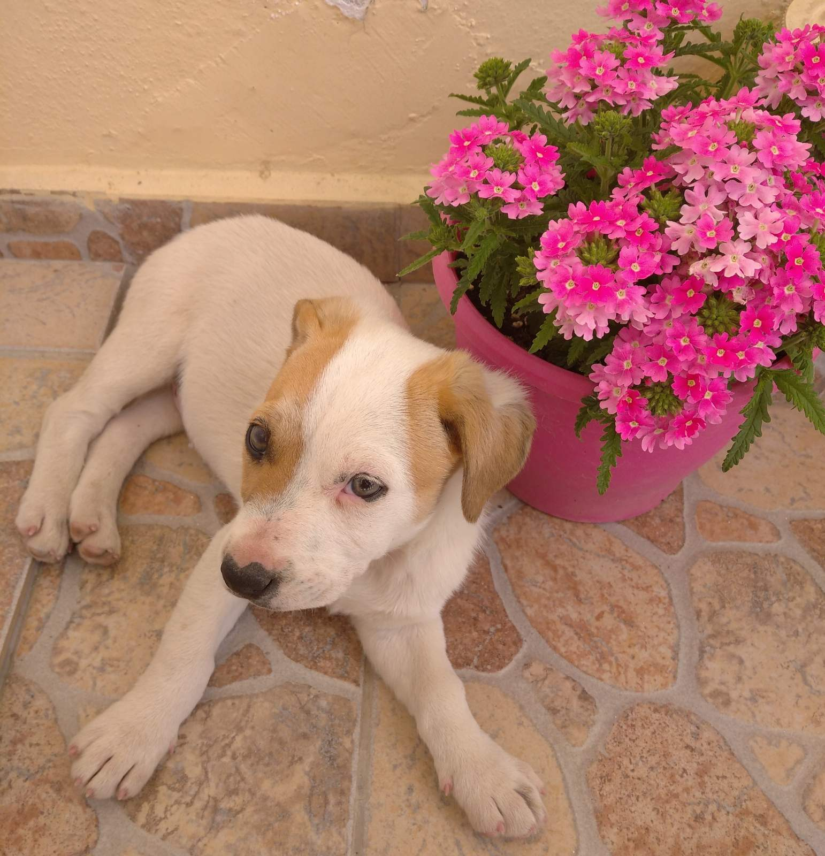

Μακρή Δήμητρα
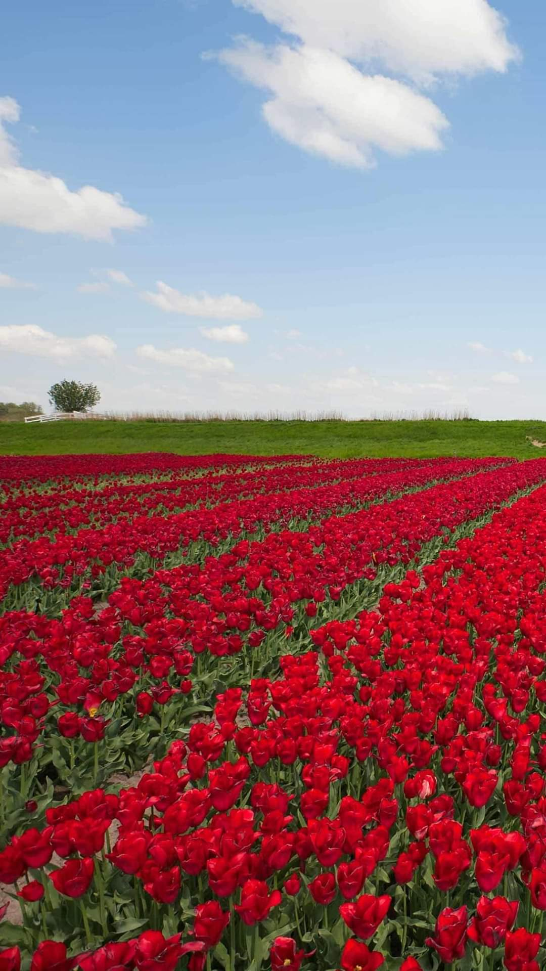

Νάκου Ξένια

Νασέλος Μιχαήλ Άγγελος
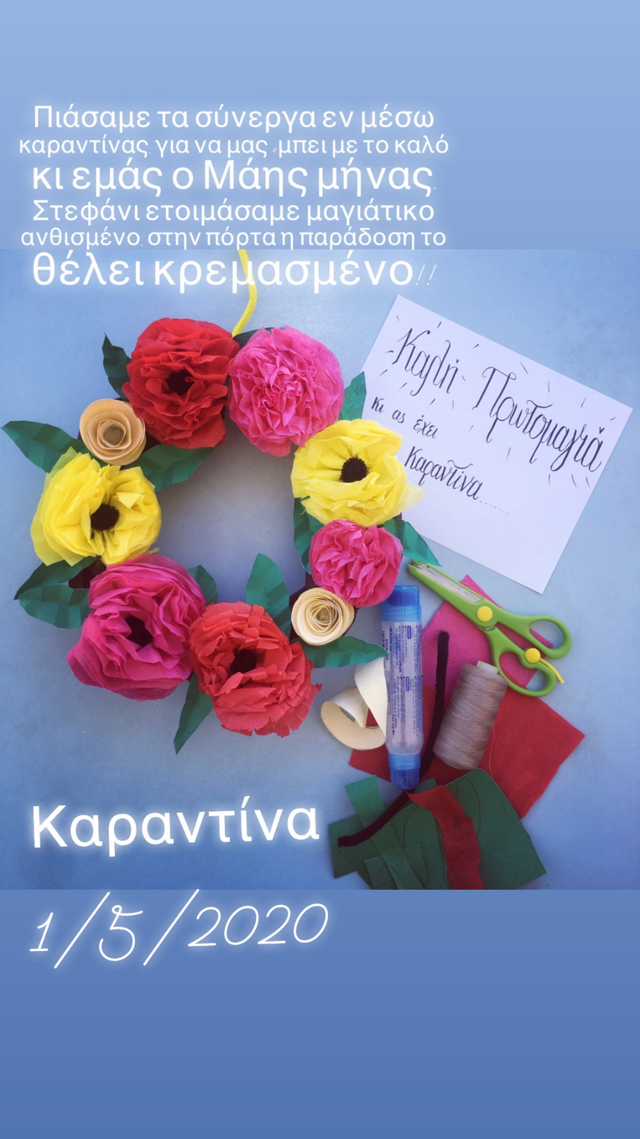

Νικολαΐδης Ανέστης

Νικολοπούλου Λυδία
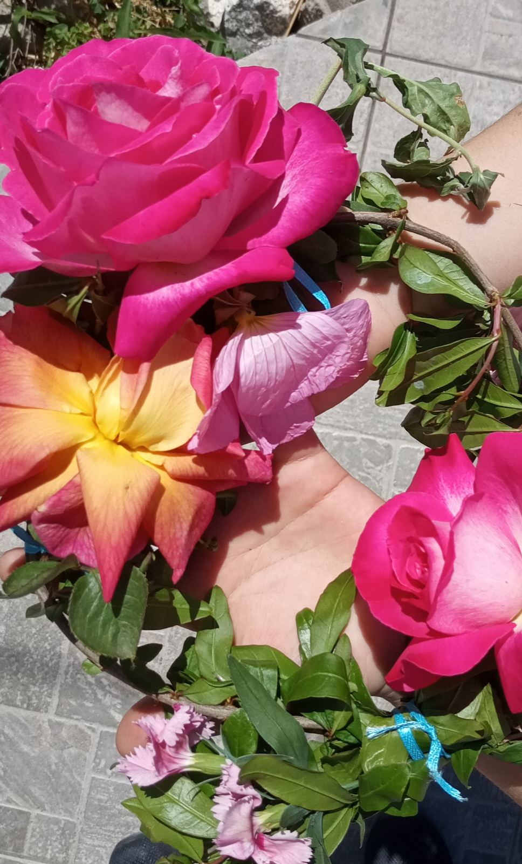

Ντινιαρόπουλος Ευάγγελος
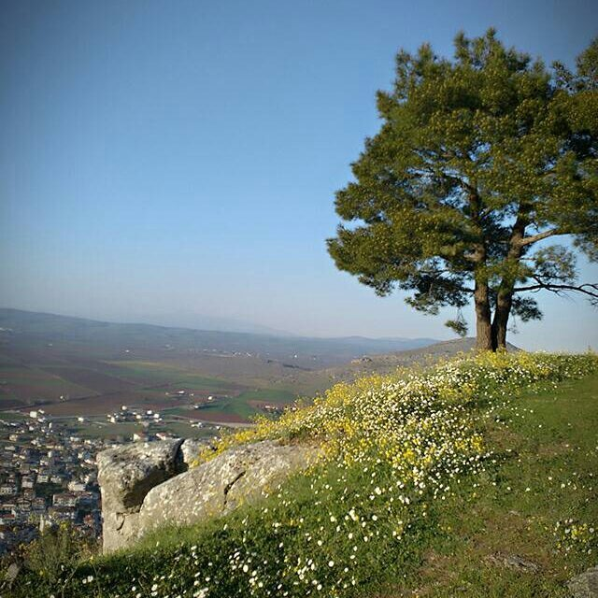

Σαμουρέλης Βασίλειος
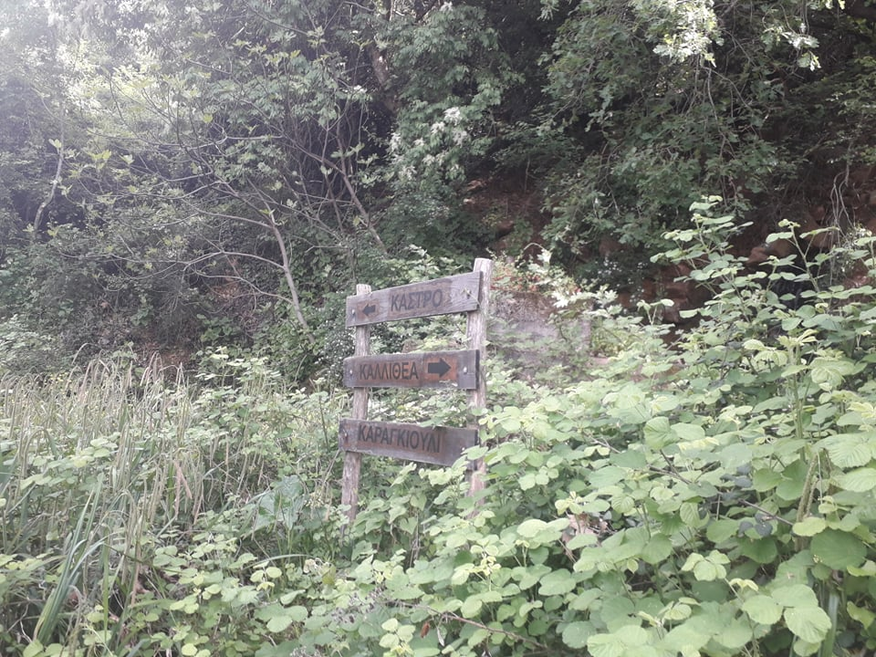

Σταφύλη Χρύσα
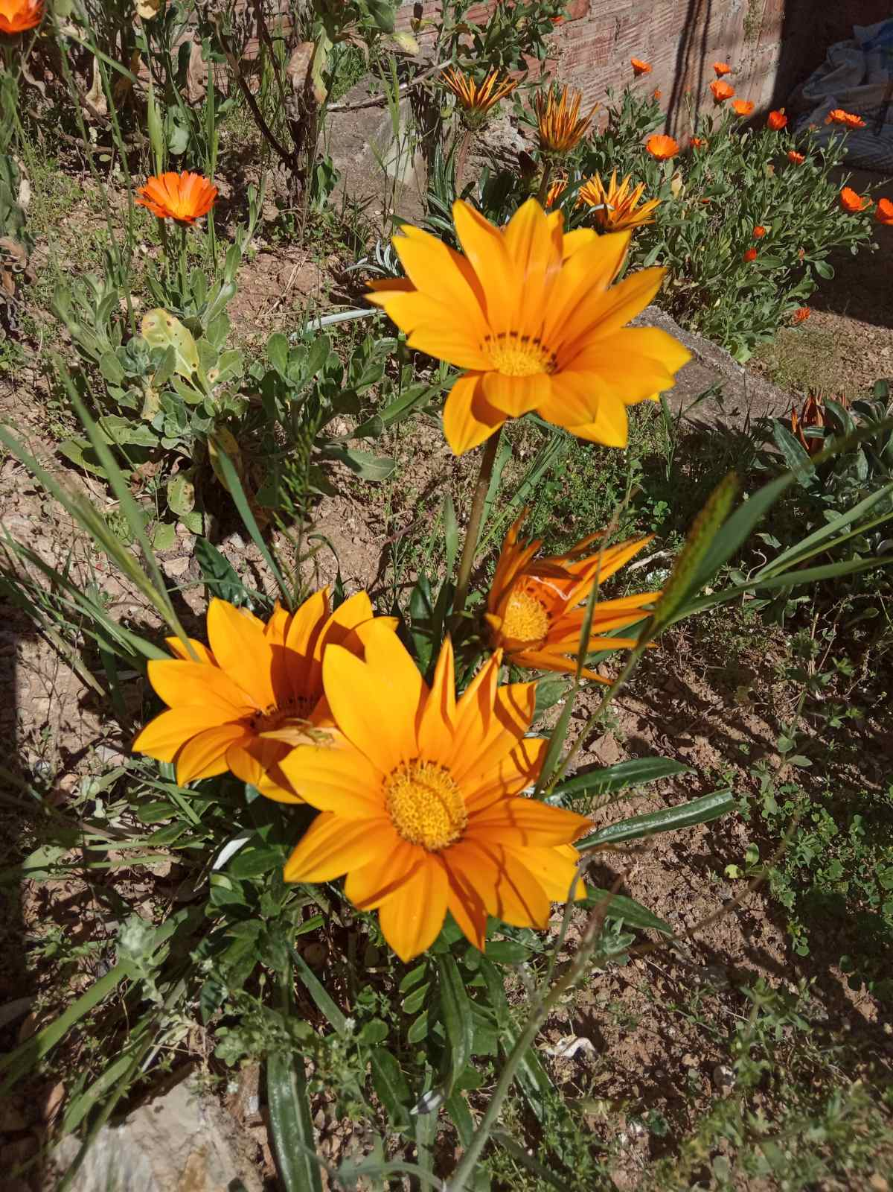

Χαρμπής Παναγιώτης

Guest: Αντωνόπουλος Μάνος
